Temat tygodnia: Wielkanoc

Kochane „sówki”, drodzy rodzice. Mam nadzieję, że poprzednie zadania nie sprawiały Wam trudności! Chętnie zobaczyłybyśmy jak pracujecie ;)

Zapraszam was na kolejną dawkę zadań Wielkanocnych

1. Poranne ćwiczenia z rana są tak samo ważne, jak śniadani. Proszę, obejrzyj filmik i razem z Mery ćwicz do woli!

[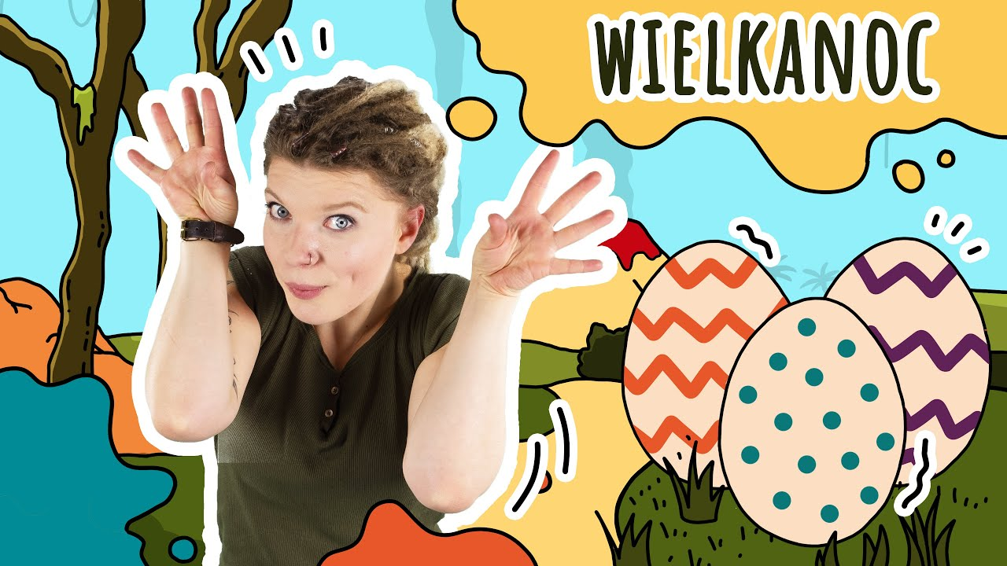](https://www.youtube.com/watch?v=FfwAlxcPD8Q)

2. Spróbuj podą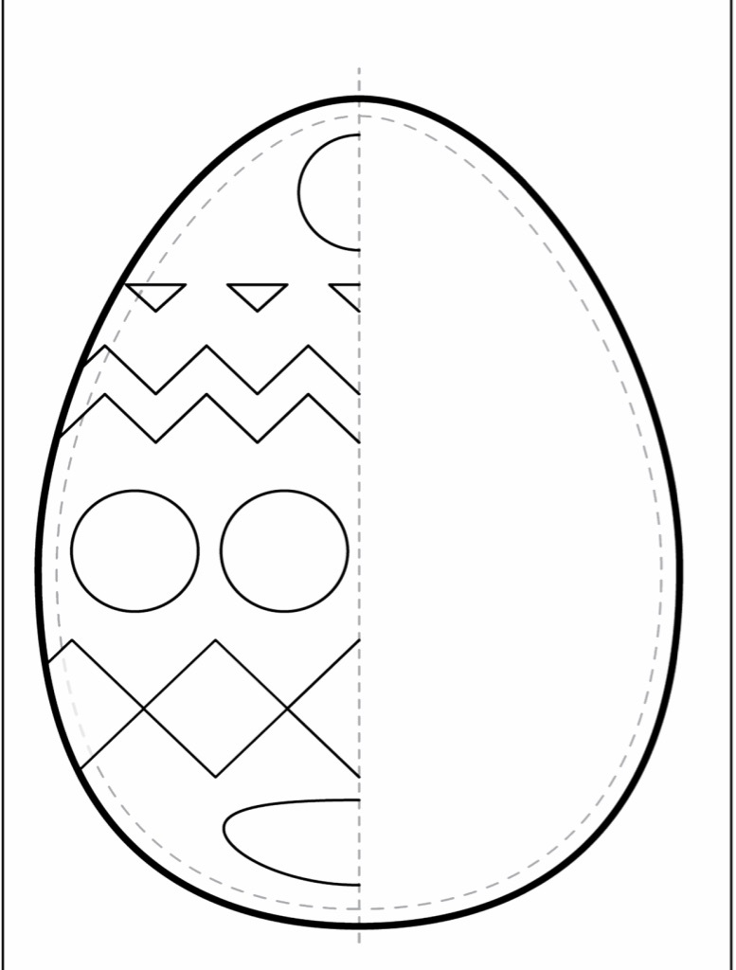żać za śladem

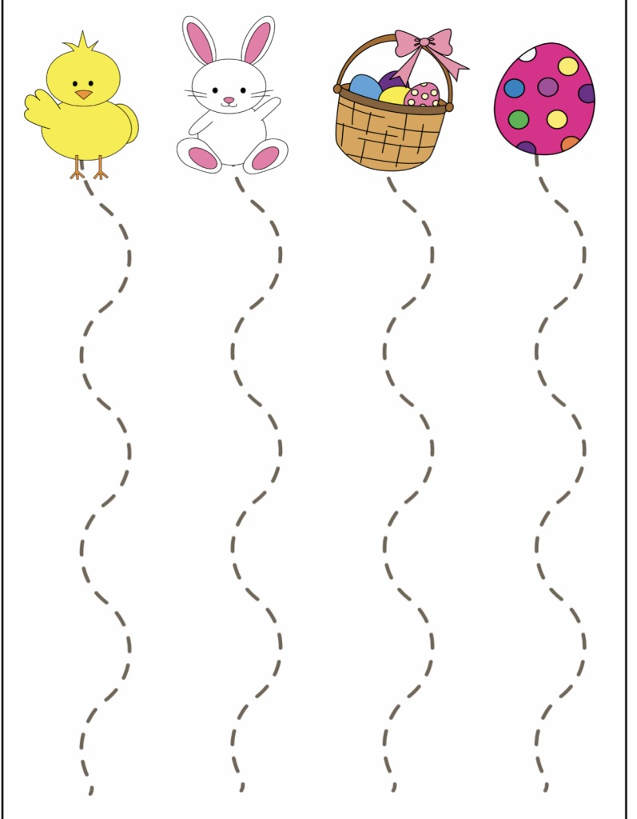

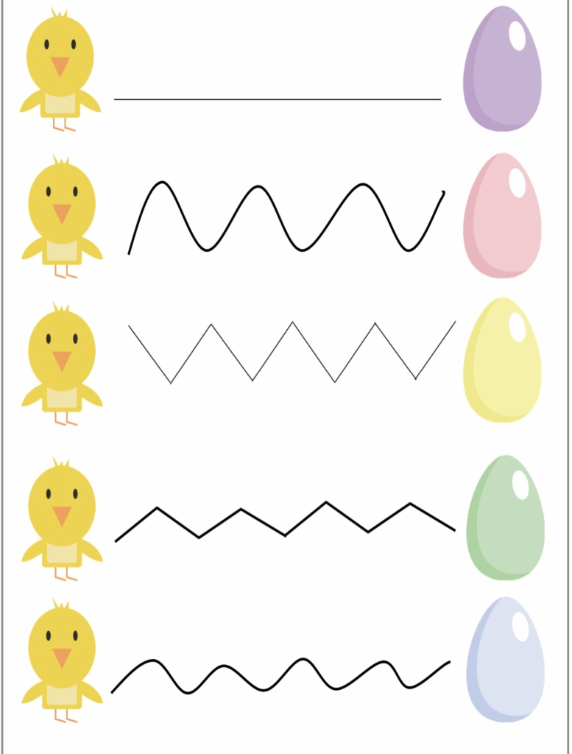

3. Malowanie palcami, odbijanie ręki to dla każdego fajna zabawa! Mam dla was kilka propozycji, zaproście swoich rodziców lub rodzeństwo do wspólnej zabawy. Takie odbite paluszki i ręce świetnie wyglądają np. Jako kartka świąteczna dla naszych babć i dziadków.





Pozdrawiamy

Pani Justynka i Pani Agatka